Государственное учреждение образования

«Ясли-сад № 5 г. Ельска» Гомельской области

ОПИСАНИЕ ОПЫТА ПЕДАГОГИЧЕСКОЙ ДЕЯТЕЛЬНОСТИ

«РАЗВИТИЕ ПЕВЧЕСКИХ СПОСОБНОСТЕЙ ВОСПИТАННИКОВ

В ПРОЦЕССЕ МУЗЫКАЛЬНОЙ ДЕЯТЕЛЬНОСТИ»

Ильина Людмила Владимировна,

музыкальный руководитель

8 (044) 745 02 94

e-mail:ludmila.il.77@mail.ru

**Развитие певческих способностей воспитанников**

**в процессе музыкальной деятельности**

На мой взгляд, в современном мире не хватает положительных эмоций, радости, улыбок. Наверное, люди перестают быть счастливыми, потому что не имеют возможности, а порой и не хотят заниматься творчеством, в результате чего не развиваются нравственно и духовно. Это в свою очередь порождает низкий уровень культуры в целом. А ведь если еще в раннем детстве активно привлекать человека к различным видам творчества, это способствовало бы раскрытию его внутреннего мира и творческой самореализации.

К сожалению, многие дети перестали интересоваться музыкой. Отовсюду по радиоканалам, телевидению звучат современные, порой не содержащие глубокого смысла песни. Меня очень удивляет, что дети не поют «Антошку», «Два весёлых гуся», «Песенку мамонтёнка». Родители почти не следят за тем, что слушают и поют их чада, и не понимают того, что «попса» не принесёт никакой пользы их ребёнку.

Времена меняются. Наше общество нуждается в активных и творческих людях. Сейчас способность к творчеству – очень важное, ценное, востребованное человечеством качество. Поэтому одной из важнейших задач современной педагогики является развитие творческой личности. В связи с этим повышается роль и значение учреждений образования, педагогов в формировании творческих способностей воспитанников и реализации их творческого потенциала. Поэтому считаю **тему опыта актуальной.**

**Цель опыта** – развитие певческих способностей воспитанников в процессе музыкальной деятельности.

**Задачи опыта:**

– создавать условия для формирования вокально-хоровых умений и навыков воспитанников;

– развивать музыкальный слух, память, чувство ритма, певческое дыхание, чистоту интонирования, эмоциональную сферу воспитанников;

– воспитывать культуру исполнения, любовь и интерес к певческой деятельности;

– способствовать развитию воображения, внимания, коммуникативных навыков;

– создавать условия для здоровьесбережения воспитанников.

**Длительность работы над опытом** составляет три года. Можно выделить следующие этапы реализации данного опыта:

• изучение проблем, существующих в развитии певческих способностей воспитанников всех возрастов; изучение научно-теоретических, методических источников, опыта коллег;

• разработка форм, методов, приёмов работы по развитию певческих способностей воспитанников;

• внедрение разработанной системы в образовательный процесс специально организованной и нерегламентированной музыкальной деятельности.

***Описание технологии опыта***

**Ведущая идея опыта** состоит в том, что развитие певческих способностей оказывает воздействие на общее развитие личности: пробуждается и развивается её эмоциональная сфера, формируется эстетическое отношение к окружающей действительности, раскрывается целый мир представлений и чувств. Посредством разнообразных форм, методов и приёмов создаю соответствующие условия для достижения цели.

Современные научные исследования свидетельствуют о том, что музыкально-творческие способности нужно начинать развивать уже в дошкольном возрасте, тем самым помогая ребёнку становиться интересной личностью. «Природа отпускает человеку совсем немного времени в детском возрасте, чтобы он смог заложить фундамент для развёртывания своих будущих способностей» [6, с. 44]. Детство ребёнка – уникальный период его жизни, во время которого происходит формирование личности. На её развитие влияют различные факторы. В процессе становления личности важную роль играет дошкольное учреждение образования, которое в педагогически адаптированной и обоснованной системе обеспечивает полноту и целостность развития воспитанника.

На сегодня одной из основных задач музыкального руководителя является развитие личности воспитанников в условиях разных видов музыкальной деятельности. Поэтому мне, как педагогу, необходимо быть компетентным в создании условий для творчества, условий для самореализации ребёнка [3, с. 16].

Пение как вид музыкальной деятельности – самый сильный фактор самореализации, помогающий ребёнку ощущать себя счастливым, уверенным и успешным. К сожалению, дети всё меньше реализуют себя в этой деятельности, так как имеют нарушения речи, часто бывают застенчивы, боятся аудитории, перед которой им предстоит выступать. По этим причинам они могут не достичь тех творческих высот, которые им даровала природа. Поэтому задача по решению проблемы раскрепощения детей является для меня приоритетной. Ведь именно пение помогает побороть нерешительность, скованность, дефекты речи, нарушение дыхания.

В своей работе *руководствуюсь системой принципов* [4, с. 359]*:*

* принцип учёта возрастных и индивидуальных особенностей ребёнка;
* принцип систематичности, последовательности и прочности осваиваемого материала;
* принцип доступности;
* принцип наглядности;
* принцип педагогической поддержки.

Считаю, что для того, чтобы достичь хороших результатов по развитию певческих способностей воспитанников, *необходимо сформировать у них вокально-хоровые навыки.* Для этого *начинаю с певческой установки*, от которой будет зависеть сила и длительность дыхания, качество дикции и звукообразования, чистота интонирования. Песенка «Правила пения» побуждает воспитанников принять правильное положение тела перед пением (приложение 8). Детям интересно эмоционально отвечать простыми фразами на мои музыкальные вопросы и сохранять, по моему требованию, ровную осанку во время исполнения песен и попевок.

В *работе над певческим дыханием* использую элементы упражнений

А. Стрельниковой, адаптируя их к возрастным, психологическим и личностным особенностям воспитанников. Они увлечённо тренируют силу вдоха и выдоха, сочетая его с движениями рук и корпуса. Особенно им импонирует упражнение «Насос», в которое они привнесли своё творчество: коротко произносят звук «с» на каждое движение рук вниз. Такая методика позволяет правильно управлять дыханием перед началом пения, между музыкальными фразами, что положительно влияет на чистоту и красоту звука, выразительность исполнения.

*Для укрепления артикуляционного аппарата* и развития мышц лица и языка использую элементы методики Аллы Евтодьевой. С интересом воспитанники выполняют упражнения «Иголочка», «Лягушки», «Рыбки». Нашим совместным творческим продуктом явились упражнения «Сирена», где одновременно развивается навык интонирования большой терции, и «Болтушка», которое помогает расслабить мышцы языка.

«Дикция является одним из важнейших средств художественной выразительности в раскрытии музыкального образа…» [5, с. 64]. Чёткое выговаривание придаёт выразительность пению и напрямую связано с правильной артикуляцией. К сожалению, многие дети, особенно младшего дошкольного возраста, не могут произносить фонемы чисто. Им трудно выговаривать свистящие, шипящие звуки, сонорные [р], [л]. В этой связи я *разработала комплекс чистоговорок, скороговорок, упражнений,* направленных на исправление дефектов речи детей (приложение 9, 5). Так, артикуляционное упражнение «Весёлая лошадка» (приложение 2) не только развивает укороченную подъязычную связку, но и способствует развитию чувства ритма, выработке качественных движений органов артикуляции. Очень любят дети упражнение «Забавный Рекс», который напоминает им о правильном произношении звука [р] в тексте (приложение 3).

С целью формирования, развития музыкального слуха, голоса, чувства ритма, памяти, чистоты интонирования, ладового чувства большое внимание уделяю *распеванию.* Дети увлечённо, с интонацией радости исполняют попевки различного содержания и назначения. Практикую распевание без аккомпанемента, что особенно хорошо развивает слух и формирует навыки работы по дирижёрским жестам.

Часто для распевания использую музыкальный материал собственного сочинения (приложение 11). К примеру, в разделе «Пение» для второй младшей группы учебная программа дошкольного образования предлагает малый выбор попевок [7, с. 153], поэтому в связи с необходимостью самостоятельно дополняю предлагаемый репертуар. Такие попевки как «Куколка», «Часики», «Лягушка» адаптирую к содержанию тематических недель нашего учреждения дошкольного образования с целью взаимодополнения образовательных областей. Мотивирую детей к творческому исполнению посредством приёмов, когда кукла выступает в роли зрителя, применения оркестровки на деревянных коробочках, напоминающих звук механизма часов, использования артикуляционного упражнения «Лягушки» перед исполнением одноимённой попевки.

Важно прививать детям *навык кантиленного пения*. Он развивает умение петь протяжно, плавно, напевно, округляя гласные. Мелодичное упражнение «Ла-ла-ла» способствует также пению без напряжения, естественным звуком. Ясное и чёткое произношение согласных в конце слов позволяет не только понимать слушателям содержание произведения, но и развивает речь воспитанников.

При *разучивании песен* на примере собственного эмоционального исполнения раскрываю содержание и музыкальный образ произведения. Размышляя о характере пьесы, воспитанники отображают свои представления в напольной книге «Музыкальная сокровищница» (приложение 4). Мелодию разучиваем на любой слог, выбранный детьми. Движение мелодии моделируем движением руки. Для развития чувства ритма сложные ритмические эпизоды воспроизводим хлопками, притопами, ударами по коленям. Затем чётко вместе проговариваем текст, закрепляем, исполняя фразы с мелодией по подгруппам, цепочкой, шёпотом.

Так как в дошкольном возрасте преобладает наглядно-образная память, успешно применяю элементы метода *мнемотехники,* который облегчает запоминание песенного текста в короткий срок. Такой приём развивает внимание, образное мышление, воображение, активизирует речь. В течение трёх-четырёх занятий дети поют по схеме, соблюдая последовательность событий, мысленно создавая внутренний план произведения (приложение 12). Ребёнок, неуверенно знающий слова, не сможет проявить эмоции, уверенно держаться на публике. Мнемоквадраты, мнемодорожки, мнемотаблицы особенно помогают легко справляться с произведениями на белорусском языке. Родителям также рекомендую заучивать стихотворения с детьми посредством образных символов.

Формируя представление о движении мелодии, *музыкальный слух и чистоту интонирования* активно и систематически развиваю при помощи таких приёмов, как: пение без музыкального сопровождения, узнавание мелодии по слуху, моделирование звука через движение руки, рисование звука голосом. Верным помощником в этом служит музыкальная лесенка, которая помогает ещё и «увидеть» направление мелодии (приложение 10). Различению звуков по высоте способствует такой приём: если звук высокий, дети, пропевая его, поднимаются на носочки, если низкий – приседают. Аналогично развивает звуковысотный слух игра «Летит ракета на Луну» (приложение 7), индивидуальный приём «Я по лесенке иду», суть которого заключается в движении воспитанника со мной по лестнице нашего учреждения с пением звукоряда в разном направлении.

Через пение воспитанники развиваются *эмоционально*. Выразить свои чувства к вокальным произведениям детям помогают карточки-модели музыкальной интонации, эмоциональные открытки – компоненты наглядной модели содержания музыки, разработанные Г.А. Никашиной. После прослушивания песни, попевки воспитанники определяют её характер, настроение, используя этот дидактический материал. К примеру, при восприятии песни Я. Жабко «Солнышко скучает», с помощью карточек-моделей воспитанники легко различили и описали эмоциональное содержание музыки. Имея представление о характере произведения, выразительно передают его при пении, дополняя жестами. При выступлении на праздниках, развлечениях свободно, не стесняясь, выражают свои эмоции. Развитию эмоциональной сферы способствуют такие игры , как «Покажи и расскажи» (приложение 13).

Когда проведена вокально-хоровая работа по произведению, приступаем *к инсценированию песни.* С детьми вместе распределяем пение по ролям, решаем, какие атрибуты, костюмы будем использовать, как дополним пение движениями, как эмоционально преподнесём произведение зрителю, как разукрасим песню звучанием музыкальных инструментов. Это развивает организаторские, актёрские способности в детях. Очень нравится воспитанникам инсценировать песню посредством настольного, кукольного театра. Делаю это с целью помочь робкому ребёнку смело выразить свои мысли с помощью фигурок, кукол. Воспитанник, чувствуя мою поддержку и поддержку детского коллектива, постепенно более активно проявляет себя и в других видах деятельности.

Развивая певческие навыки воспитанников, раскрываю перед ними красоту музыки, даю возможность её прочувствовать, тем самым *воспитывая любовь и интерес к певческой деятельности.* Я слышу пение детей, когда они возвращаются домой, во время прогулки, в групповых комнатах в свободное время. Они с удовольствием играют в концерты, в музыкальные занятия, подражая мне, выступают в роли артиста перед своими товарищами. А чтобы привить интерес к пению детей ещё и родителей, любимые песни своих воспитанников записываю на электронные носители для использования в домашних условиях.

Считаю, что любой артист должен уметь общаться с публикой. Поэтому развитие *коммуникативных навыков* в дошкольном возрасте поможет успешно взаимодействовать с миром в будущем. Для сплочённости детского коллектива создаю условия, которые воспитывают дух единства, организованность, товарищескую взаимопомощь (приложение 6). Пение также развивает навык общения детей, ведь песни они исполняют и в дуэте, и ансамблем, и хором.

Одной из важных задач учреждений системы дошкольного образования является *сохранение и укрепление физического, психологического и социального здоровья воспитанников*. Поэтому моя задача, как педагога – применять в игровой форме адаптированные к индивидуальным особенностям воспитанников элементы системы музыкально-оздоровительной работы. Так, радость от встречи на занятии мы отражаем в «Приветственной песенке» (приложение 1), которая поднимает, улучшает настроение детей, располагает к позитивному диалогу с музыкальным руководителем. Формированию правильной осанки при пении способствует песенка «Правила пения» (приложение 8). Кроме дыхательной гимнастики использую в работе игровой массаж М. Картушиной. Дети с удовольствием проводят массаж языка, покусывая его, что способствует увлажнению голосовых складок перед пением. В своей работе руководствуюсь правилом «Не навреди». Поэтому не допускаю утомления детского голоса, веду разъяснения с воспитанниками и родителями по его охране, обеспечиваю стабильность эмоционального благополучия и комфортного состояния воспитанника.

Наше учрежедение дошкольного образования посещает 8% детей из неполных семей, 10% детей с трудностями в поведении. Одни дети замкнуты, необщительны, другие, наоборот, привлекают к себе внимание разными способами. В таких ситуациях увлекаю детей , вызываю в них интерес к пению, к совместному творчеству, развиваю их эмоциональную сферу и личностные качества.

Я люблю детей и вижу, что это взаимно. Всегда хвалю их за достижения, уважительно отношусь к их творчеству. Мы вместе испытываем радостные чувства за наши успехи.

Ежегодно у нас в районе проходит фестиваль детского творчества «Как прекрасен этот мир». В программе звучит мало песен в исполнении детей. Поэтому я всегда готовлю солистов, вокальные ансамбли для выступления, которые качественно показывают мою работу. Организовываю работу по преемственности с вокальным ансамблем «Рэха», участниками которого впоследствии становятся мои воспитанники.

***Результативность и эффективность опыта***

Моя работа по развитию певческих навыков приносит радость воспитанникам, вызывает улыбки и яркие эмоции. Дети становятся более отзывчивыми, эмоциональными, общительными. Сам процесс пения даёт свободу творчества детей. Ребята смело импровизируют в этом виде деятельности, стали самостоятельны в исполнении, артистичны. Целенаправленная работа по развитию певческих способностей воспитанников дала свои положительные результаты (приложение 14): если раньше воспитанники были робкими, имели низкий, средний уровень развития музыкальной памяти и проблемы в речи, то теперь стали активно и с большим удовольствием выступать перед публикой на праздниках, концертах, городских мероприятиях (приложение 15). О наших достижениях знают и всегда ждут появления на сцене юных артистов. Удивляем и радуем зрителя на концертах, посвящённых Дню медицинского работника, Дню пожилых людей, Дню учителя, 8 Марта, Передовикам производства, выпускникам Ельского района, на педагогической конференции и многих других мероприятиях.

***Заключение***

В результате внедрённого опыта можно сделать следующие выводы:

* системная и последовательная работа по развитию певческих способностей формирует основы вокальной культуры;
* певческая деятельность раскрепощает воспитанника, являясь эффективным средством для преодоления застенчивости, неуверенности в себе;
* певческие способности раскрывают творческое начало личности воспитанников;
* опыт работы могут использовать музыкальные руководители в своей деятельности.

Применение данных материалов на занятиях способствует эффективности и вызывает большой интерес у воспитанников.

Данный опыт был представлен на районном методическом объединении, родительских собраниях, районных культурно-массовых мероприятиях.

Считаю тему опыта перспективной. Работу по развитию певческих способностей воспитанников планирую продолжать далее.

**Список использованных источников**

**1.** Битус, А.Ф. Певческая азбука ребёнка / А.Ф. Битус, С.В. Битус – Минск: ТетраСистемс, 2007. – 96 с.

**2.** Википедия.[Электронный ресурс] Справочный материал / Режим доступа: /wikipedia.org/wiki/. – Дата доступа: 08.12.2016

**3.** Голубова, М.Н*.* Содержание и организация методической работы с учителями музыки в 2016/17 учебном году/ М .Н. Голубова // Мастацкая i музычная адукацыя. – 2016. – №5. – С.16-25.

**4.** Дошкольная педагогика с основами методик воспитания и обучения: Учебное пособие / Под ред. А.Г.Гогоберидзе, О.В.Солнцевой. — СПб: Питер, 2013. — 464 с. : ил.

**5.** Картушина,М.Ю*.* Вокально-хоровая работа в детском саду / М.Ю. Картушина.– М.: Издательство “Скрипторий 2003”, 2010.– 176 с.

**6.** Петрушин,В. И*.* Музыкальная психология : учеб. пособие для студентов /

В. И. Петрушин. – М. : ВЛАДОС, 1997. – 384 с

7. Учебная программа дошкольного образования. – Минск: Нац. ин-т образования, 2012. – 416 с.

*Собственная разработка Приложение 1*

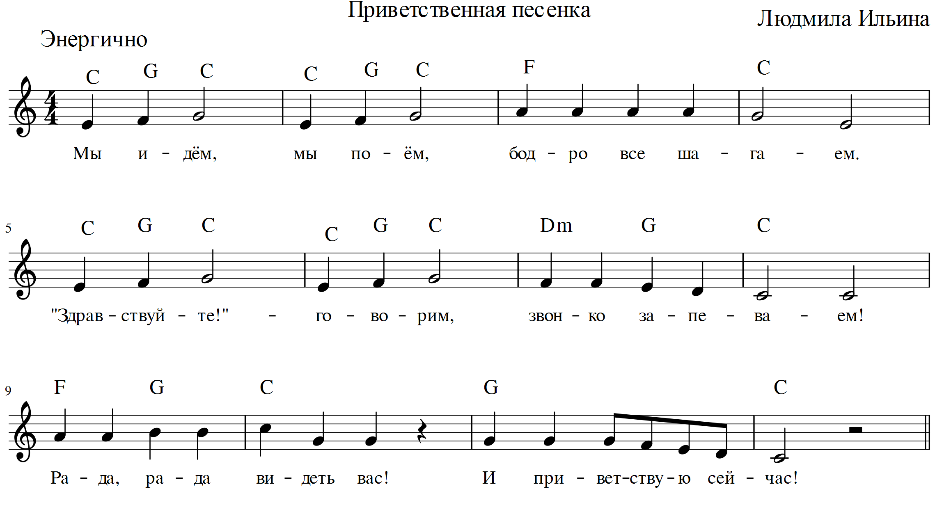

*Собственная разработка Приложение 2*

Артикуляционное упражнение «Весёлая лошадка»

Упражнение проводится под музыкальное сопровождение в аудиозаписи на произведение М. Симанского «Лошадка». После вступления (2 такта перкуссии) дети, растягивая губы в стороны, на один такт сопровождения трижды цокают языком, затем трижды цокают на второй такт, вытягивая губы вперёд «трубочкой». После восьми тактов звучания музыки имитируют звук, похожий на фырканье лошади, направляя поток выдыхаемого воздуха к губам, пока они не станут вибрировать.

Упражнение способствует развитию чувства ритма, подвижности губ, постепенному растяжению подъязычной связки, в результате чего формируется правильное произношению сонорных звуков.

*Собственная разработка Приложение 3*

Артикуляционное упражнение«Забавный Рекс»

Цель: формировать умение утрировать звук [р]

Материал: мнемоквадрат с изображением щенка.

Дети смотрят на щенка, звукоподражают рычанию, утрируя звук [р] на два счёта, на третий счёт чётко произносят имя щенка: «Р-р-р-р-Рекс!»

*Собственная разработка Приложение 4*

Напольная книга «Музыкальная сокровищница»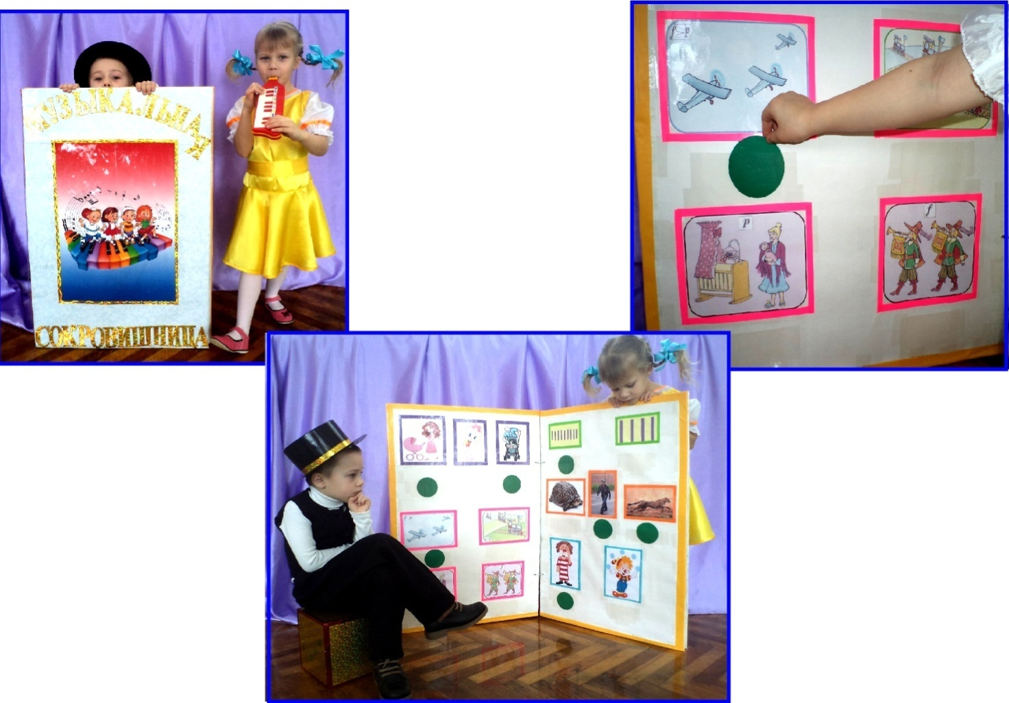

*Собственная разработка Приложение 5*

Скороговорки

Цветок василёк сорвал весёлый Василёк (к попевке «Василёк»).

Под горкой горько горевал Егорка (к попевке «Как под горкой»).

По лесенке, по лесенке бежала с песенкой Лесенька (к попевке «Лесенка»).

Дудочка – Людочке, арфа – Марфе, фортепиано – для Ивана, ксилофон возьмёт Семён (к попевке «Дудочка»).

Воробей, не робей, прилетай поскорей (к песне А. Филиппенко «Воробей»).

Кашевар кашу варил, варил да переварил.

*Собственная разработка Приложение 6*

Игра «Голосистый мешочек»

Задачи: развивать музыкальную память; совершенствовать умение петь соло, дуэтом, хором с музыкальным сопровождением и без него, умение демонстрировать певческие навыки; способствовать преодолению застенчивости; воспитывать творческое отношение к разным видам музыкальной деятельности, уважение к творчеству товарища.

Игровой материал и оборудование: волшебный мешочек, фишки с изображением фрагментов ранее усвоенных песен и попевок, с символами заданий к произведениям: спеть, воспроизвести ритмический рисунок хлопками, исполнить мелодию на инструменте, исполнить танцевальную импровизацию; столик с детскими музыкальными инструментами: ксилофон, металлофон, детский рояль.

Игровые правила и методика проведения

Дети становятся в круг. Педагог приносит волшебный мешочек. Дети его рассматривают, передают по кругу. Педагог говорит:

Вот мешочек не простой,

Голосистый, озорной!

Песню будем выбирать,

Петь, играть и танцевать!

Когда он закончит говорить слова, ребёнок, у которого мешочек остался в руках, начинает играть первым.

Ребёнок: Песен много я люблю

И одну сейчас спою!

Из мешочка берёт, не глядя, фишку, на которой с внутренней стороны имеется изображение ранее усвоенных песен, попевок, на внешней – символ задания, которое нужно выполнить. По желанию ребёнок исполняет 1, 2 куплет песни в сопровождении фортепиано или без него. По окончании кланяется, ребята аплодируют. Так же выполняются и другие задания.

Если ребёнок затрудняется ответить, он демонстрирует фишку своим товарищам. Кто первым скажет слова «Друга выручаю, ему помогаю!», тот будет выполнять задание вместе с ним. Если ребёнок предпочитает выступать ансамблем, то говорит:

Много у меня друзей,

Хором будет веселей!

Тогда все ребята подключаются к исполнению. Игра продолжается до последней фишки.

*Собственная разработка Приложение 7*

Игра «Летит ракета на Луну»

Цель: развитие умнения различать, воспроизводить, моделировать разные звуки по высоте, силе звучания.

Игровое оборудование: макет ракеты, Луны, длинный прут, изображающий траекторию полёта ракеты, фигурка космонавта, музыкальная шкатулка в виде волшебной звёздочки.

Ход игры

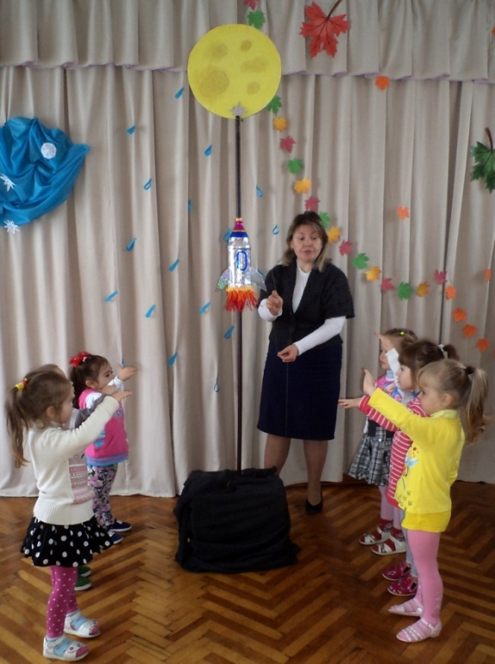Ракета находится внизу у основания длинного

прута. Рядом – фигурка космонавта. Педагог

рассказывает детям о космонавте, затем космонавт (C:\Users\User\Desktop\форте.png) приветствует ребят, сообщает, что улетает на Луну за волшебной звёздочкой, садится в ракету. Педагог уточняет представления детей о силе голоса персонажа, о высоте звука летящей ракеты по мере движения её вверх. Воспитанники моделируют полёт движением руки, голосом. Прилетев на Луну, космонавт сообщает (C:\Users\User\Desktop\пиано.png), что нашёл звёздочку. Увезти её на Землю он сможет лишь тогда, когда дети расскажут об изменении силы его голоса на Земле и на Луне. Затем возвращается, звёздочка «звучит». Дети узнают любое программное произведение в записи.

*Собственная разработка Приложение 8*

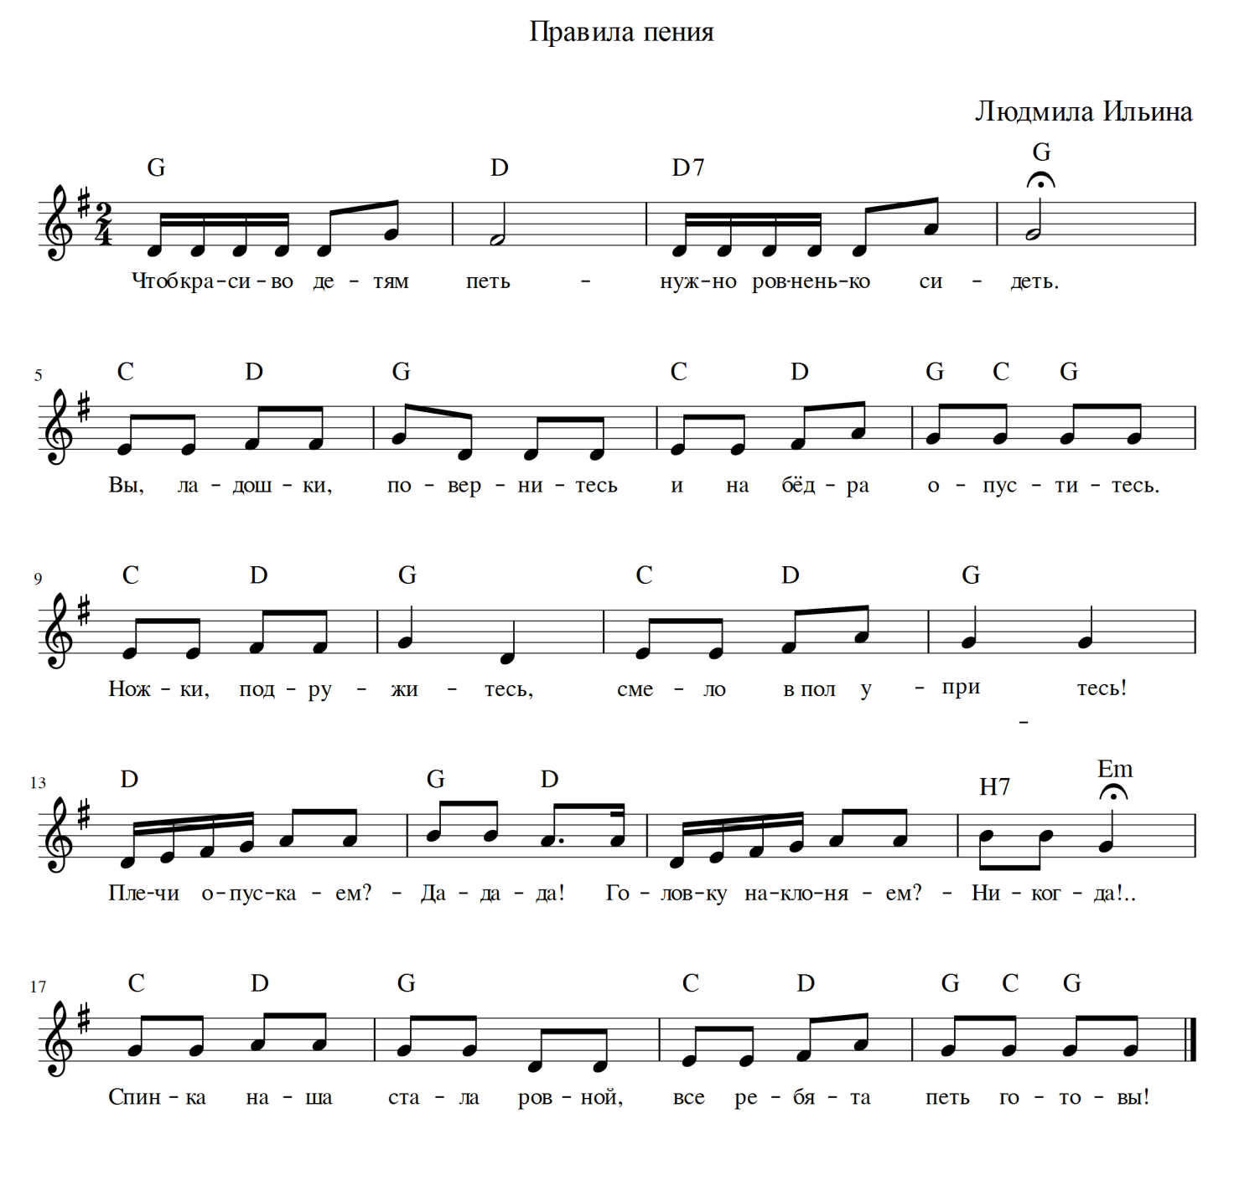

Музыкальный руководитель: Чтоб красиво детям петь –

Нужно ровненько сидеть.

Вы, ладошки, повернитесь

И на бёдра опуститесь.

Ножки, подружитесь,

Смело в пол упритесь!

Плечи опускаем?

Дети: Да-да-да!

Музыкальный руководитель: Головку наклоняем?

Дети: Никогда!

Спинка наша стала ровной,

Все ребята петь готовы!

*Собственная разработка Приложение 9*

Чистоговорки

Ра-ра-ра– детвора поёт с утра

Ре-ре-ре – на концерте во дворе.

Ры-ры-ры – разноцветные шары

Ря-ря-ря – зритель дарит нам не зря!

Ша-ша-ша – поезд едет не спеша.

Шо-шо-шо – с мамой ехать хорошо.

Шу-шу-шу – я у мамы попрошу

Ши-ши-ши – рисовать карандаши.

Лу-лу-лу – подарили мне юлу.

Ла-ла-ла – Катя поиграть пришла.

Лы-лы-лы – игры были веселы.

Ло-ло-ло – вот и солнышко зашло.

*Собственная разработка Приложение 10*

Дидактическое пособие «Музыкальная лесенка»

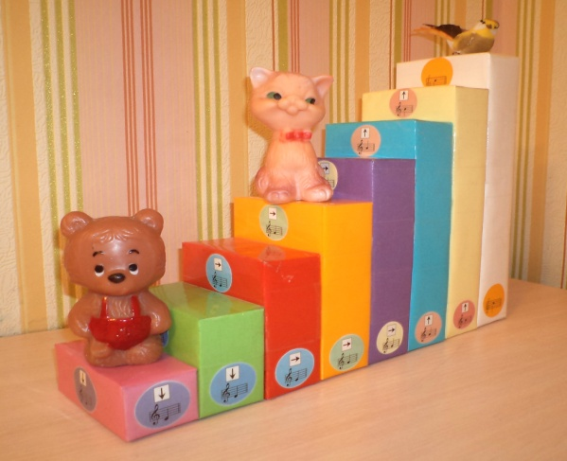

*Собственная разработка Приложение 11*

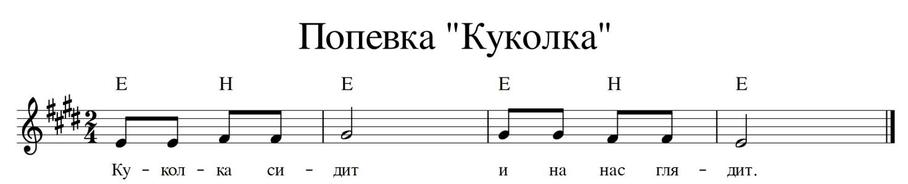

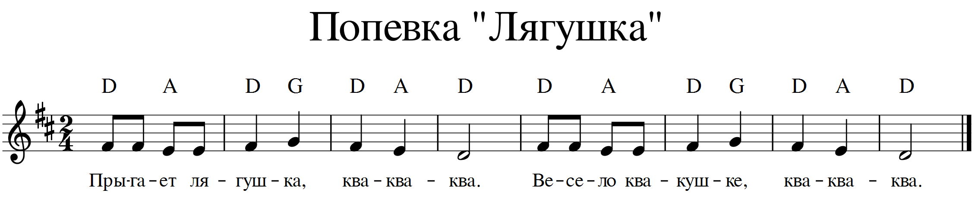

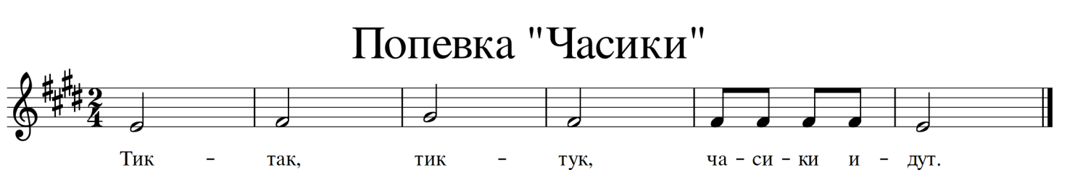

*Собственная разработка Приложение 12*

Работа над песней через использование мнемотаблицы

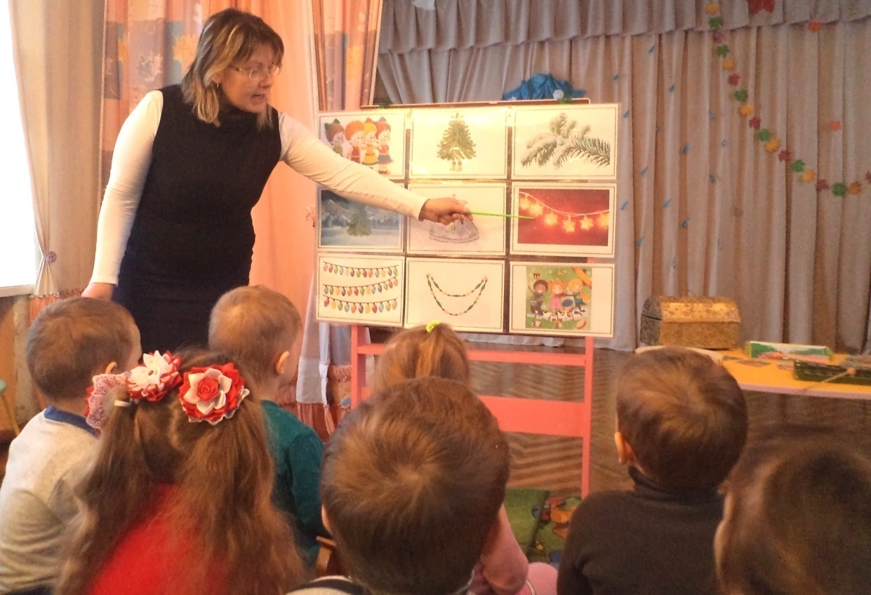

Мнемотаблица к песне «К деткам ёлочка пришла»

(слова Я.Чарноцкой, музыка А.Филиппенко)

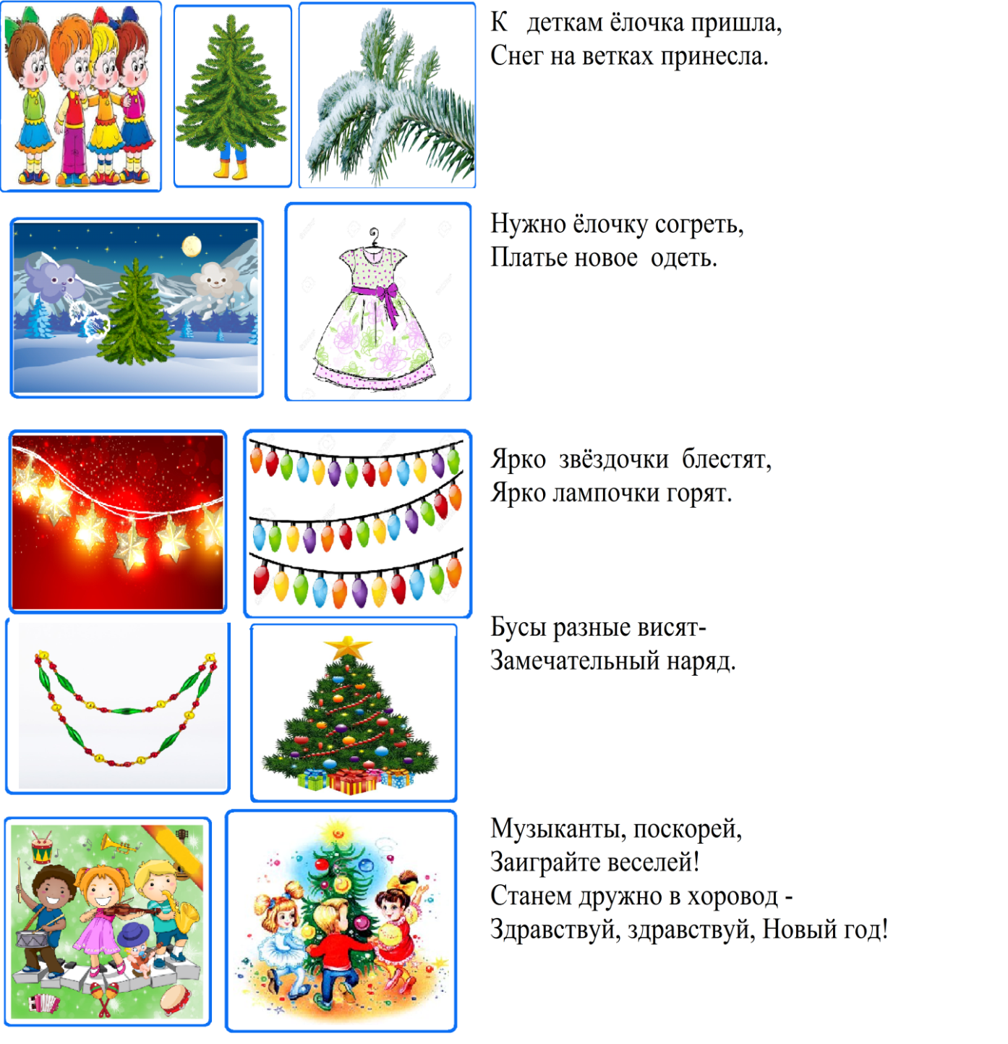

*Собственная разработка Приложение 13*

Игра «Покажи и расскажи»

Цель: развитие эмоциональной сферы воспитанников.

Задачи: создать условия для эмоционального саморазвития ребёнка, формировать умение свободно выражать свои эмоции, развивать умение контролировать своё поведение, обогащать эмоциональный фон ребёнка.

Игровой материал: карточки-модели музыкальной интонации: грусть, радость, торжественность, злость, спокойствие, нежность, взволнованность и т.д.

Ход игры

Дети становятся в круг. При помощи считалочки « По дороге Маша шла, ключик золотой нашла» выбирают водящего, который первым тянет одну из карточек, предложенных педагогом. Например, водящему попала карточка-модель музыкальной интонации «радость». Он показывает её всем и говорит:

Машу мы сейчас покажем,

Радостно о ней расскажем!

Дети радостно идут по кругу, говоря: «Маша по дороге шла, ключик золотой нашла!», выражая поведением, мимикой, жестами эмоцию радости. Далее право взять карточку другому ребёнку даёт водящий.

Игра продолжается до последней карточки.

*Приложение 14*

Уровень музыкального развития воспитанников по разделу «Пение»

Определяла уровень музыкального развития в комплексе по критериям:

• певческий диапазон; • чистота интонирования;

• чувство ритма; • музыкальная память;

• эмоциональность в пении.

*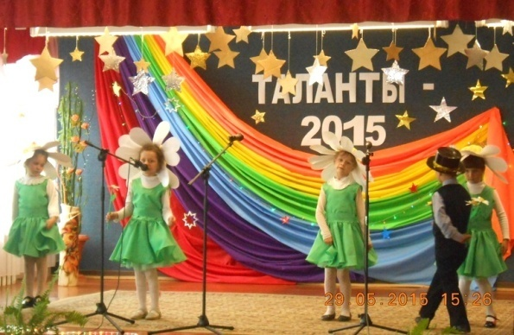 Приложение 15*

Торжественная церемония награждения

учащихся, победителей республиканской

олимпиады по учебным предметам,

творческим конкурсам, спортивным

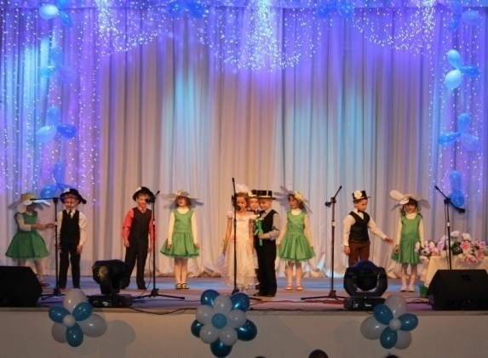соревнованиям

Концерт, посвящённый

Дню инвалидов

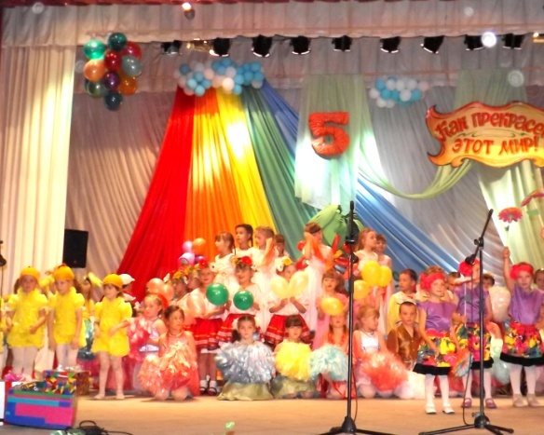

Фестиваль детского творчества

«Как прекрасен этот мир»

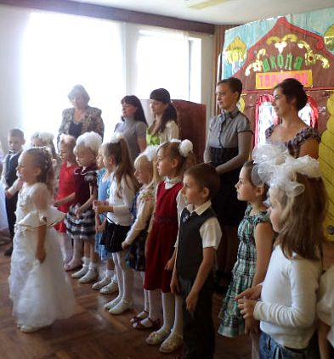

Концертная программа

для шефской организации

ко Дню мелиоратора

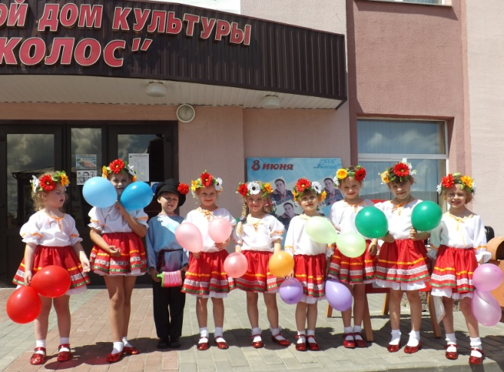

День защиты детей

«Радужное детство»